

МИНИСТЕРСТВО НАУКИ И ВЫСШЕГО ОБРАЗОВАНИЯ РОССИЙСКОЙ ФЕДЕРАЦИИ

Федеральное государственное автономное образовательное учреждение высшего образования

**Дальневосточный федеральный университет**

**ИНСТИТУТ МАТЕМАТИКИ И КОМПЬЮТЕРНЫХ ТЕХНОЛОГИЙ (ШКОЛА)**

**Дальневосточный федеральный университет**

**ОТЧЕТ**

по лабораторной работе

по дисциплине «Вычислительные сети»

по направлению подготовки 10.03.01 «Информационная безопасность» образовательная программа подготовки бакалавров

по теме: [" Настройка стандартных ACL-списков "](https://bb.dvfu.ru/webapps/assignment/uploadAssignment?content_id=_251891_1&course_id=_6156_1&assign_group_id=&mode=view)

Выполнил студент гр. Б9122-10.03.01

Вернер Владимир Сергеевич

Проверил

Фадюшин Сергей Геннадиевич

(оценка)

г. Владивосток

2024 г

# Введение

Лабораторная работа № 8 выполняется в программе Cisco Packet Tracer 8.2.1. Цель лабораторной работы состоит в том, чтобы получить знания о работе сети и функционировании сетевых устройств.

# Основная часть

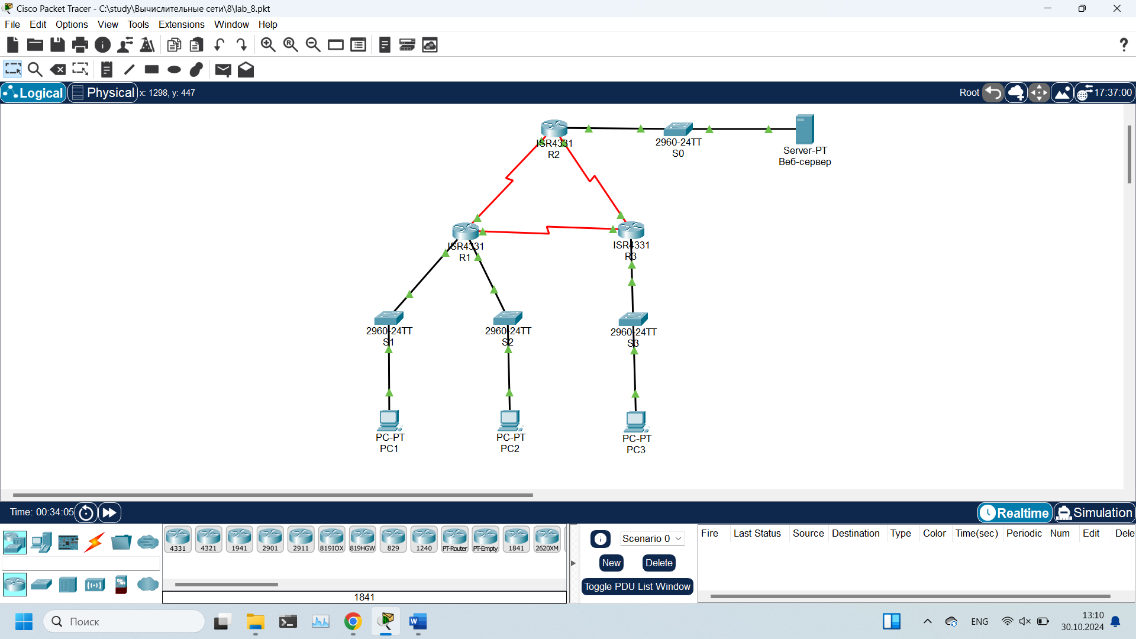

Рисунок 1 – топология сети с базовой настройкой

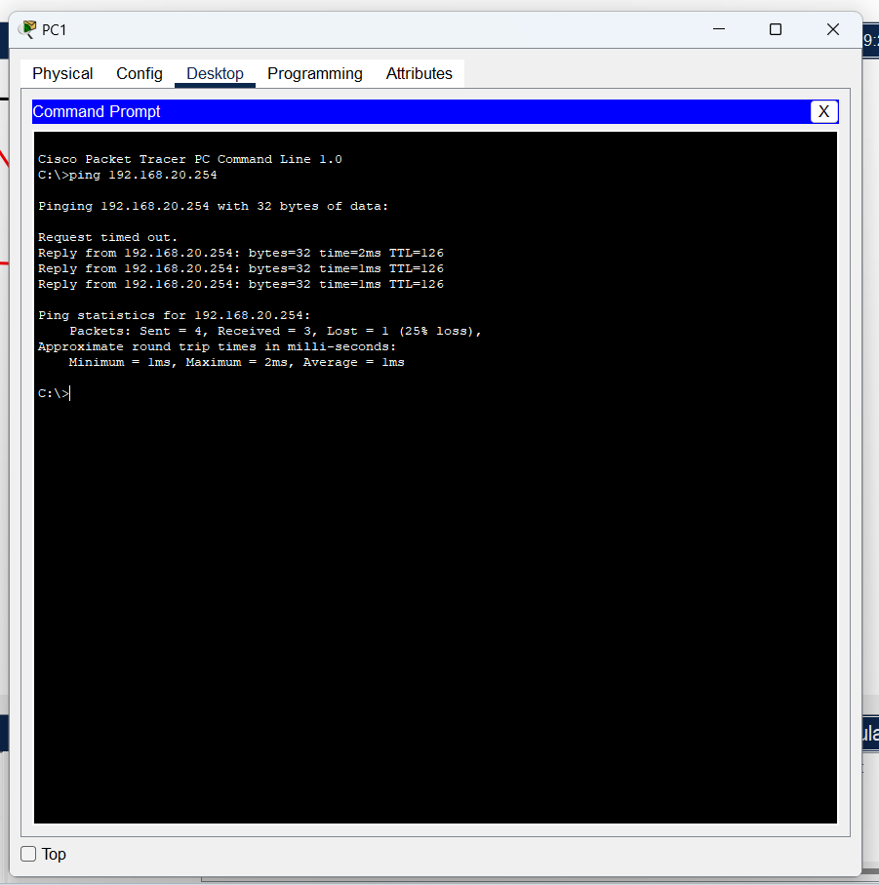

Рисунок 2 – пинги с pc1 на веб-сервер

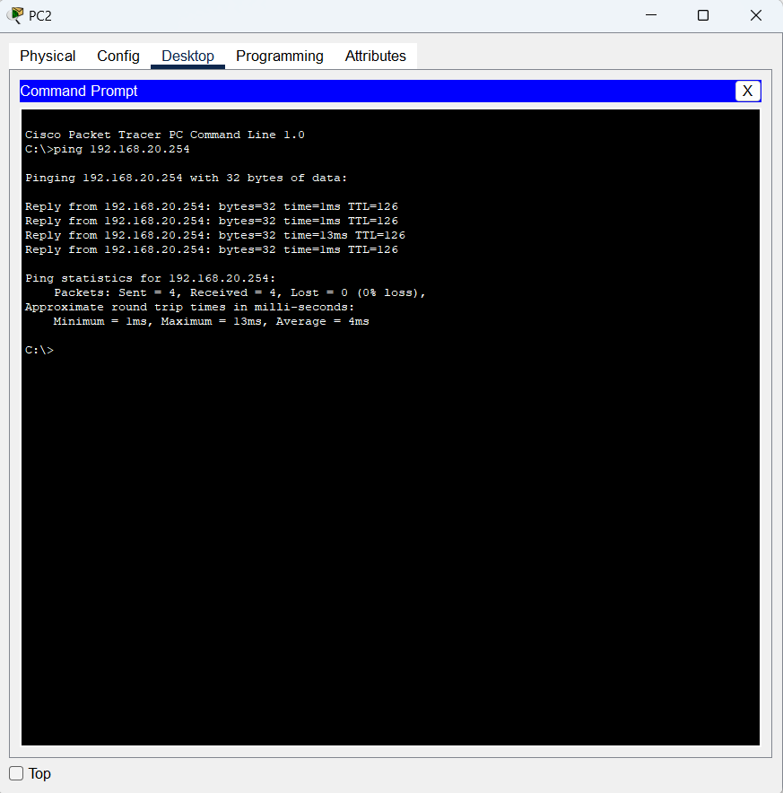

Рисунок 3 – пинги с pc2 на веб-сервер

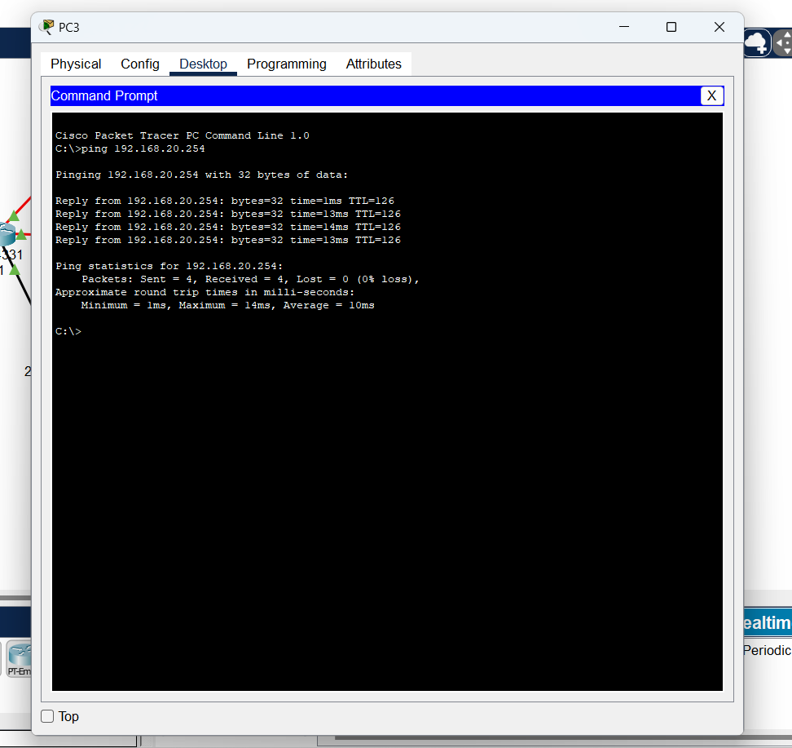

Рисунок 4– пинги с pc3 на веб-сервер => суть функционирует в норме

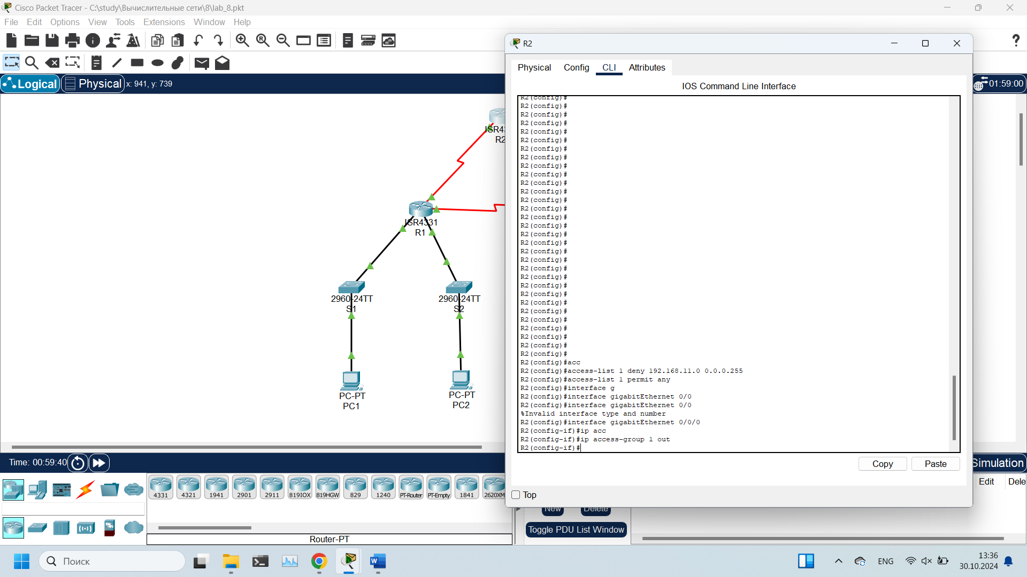

Рисунок 5 – настройка ACL на R2

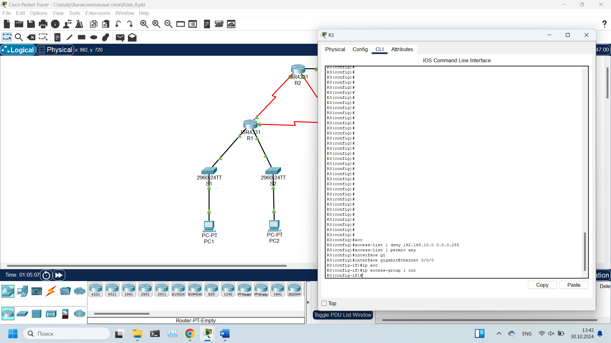

Рисунок 6 – настройка ACL на R3

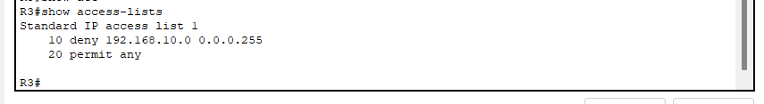

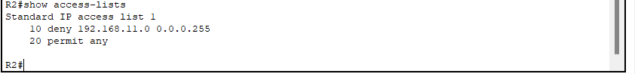

Рисунок 7– проверяем ACL

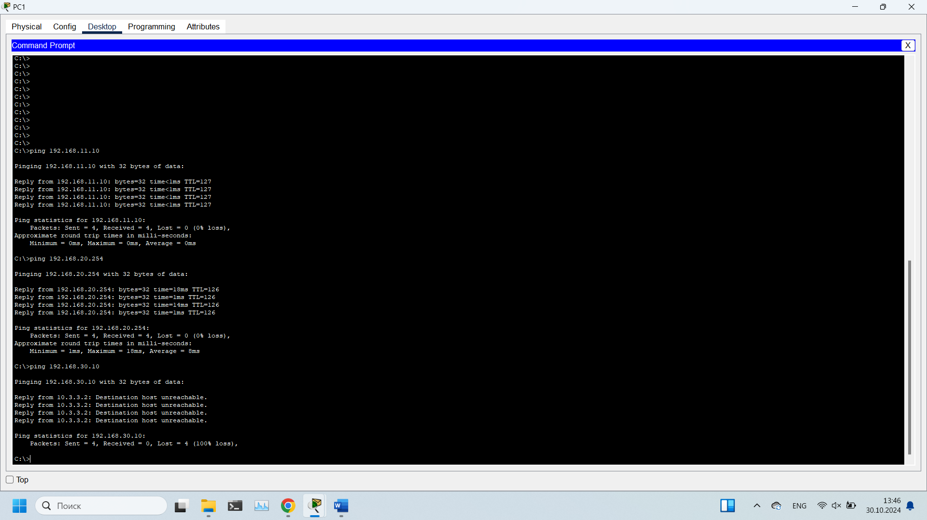

Рисунок 8– пинги с pc1 идут как нужно

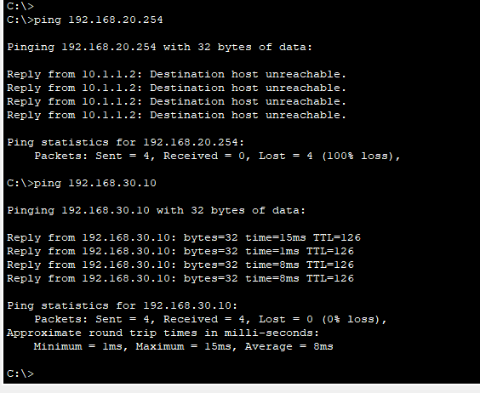

Рисунок 9 – пинги с pc2 идут как нужно

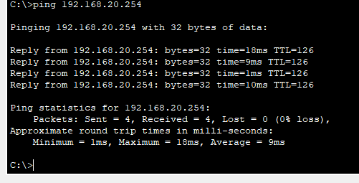

Рисунок 10 – пинги с pc3 идут как нужно